44. TÝDEN  OD 26. ČERVNA  DO 30. ČERVNA 2023 | CO NÁS ČEKÁ  TENTO TÝDEN VE ŠKOLE | JAK SE MI DAŘILO
ČTENÍ | * NAVŠTÍVÍM ŠKOLNÍ KNIHOVNU, SEZNÁMÍM SE S JEJÍMI PRAVIDLY A VYPLNÍM PŘIHLÁŠKU.  * SVÝM ČTENÍM SI VYSLOUŽÍM PAMĚTNÍ LIST ČTENÁŘE.  * PŘEČTU ZÁPIS O KNÍŽCE Z DENÍKU.  * ZHODNOTÍM ŠKOLNÍ ROK.  UŽ ČTEME A PÍŠEME SAMI – ČTU SI PRŮBĚŽNĚ.
PSANÍ | * ZAPISUJI VĚTU PEČLIVĚ KAŽDÝ DEN DO DENÍKU MALÝM PSACÍM PÍSMEM.  * PÍŠI SEBEHODNOCENÍ DO DENÍKU. DENÍK STR. 107  * PŘEPÍŠI ČITELNĚ A PEČLIVĚ SLOVA A KRÁTKÉ VĚTY.  UMÍM PSÁT – str. 27 – 31 DOKONČÍM PÍSANKU.
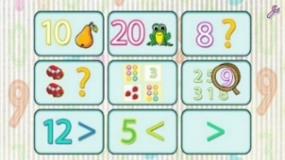  MATEMATIKA | * POČÍTÁM DO 20. PROCVIČUJI, OPAKUJI.  DOMÁCÍ PŘÍPRAVA  DOMÁCÍ PŘÍPRAVA  MATEMATIKA 2. DÍL DOKONČENÍ UČEBNICE
* POROVNÁVÁM ROČNÍ OBDOBÍ.
PRVOUKA
* OPAKUJI SI, CO JSME SE SPOLEČNĚ NAUČILI.
PRVOUKA 82, 83 A KDEKOLIV V UČEBNICI, CO PŮJDE
DOMÁCÍ PŘÍPRAVA  PRO OBJEVITELE | KAŽDÝ DEN PÍŠI ČITELNĚ DO DENÍKU PSACÍM PÍSMEM VĚTU. POČÍTÁM SI PŘÍKLADY V MATEMATICE DO KONCE. ČTU SI KAŽDÝ DEN ZE SVÉ KNÍŽKY. ZAPÍŠU ZÁPIS DO ČTENÁŘSKÉHO LISTU  O PRÁZDNINOVÉ KNÍŽCE – DO ZAČÁTKU 2. ROČNÍKU.
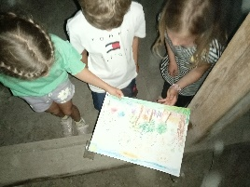
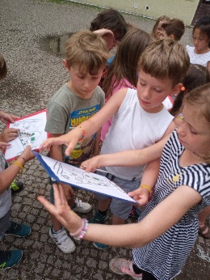
MILÍ RODIČE OBJEVITELŮ A MILÍ OBJEVITELÉ,
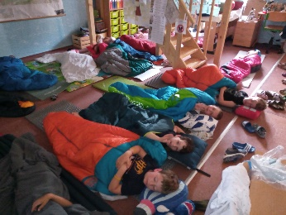
NA KAŽDÉM KONCI JE HEZKÉ, ŽE ZAČÍNÁ NĚCO NOVÉHO. NÁM VŠEM ZAČÍNÁ LÉTO, ČAS DOVOLENÝCH A LETNÍCH PRÁZDNIN. VĚŘÍME, ŽE SE NA SEBE BUDEME PO DVOU MĚSÍCÍCH ZASE TĚŠIT. VE ČTVRTEČNÍM E-MAILU JSME NAPSALY, CO NÁS TENTO TÝDEN ČEKÁ, TAK JEN STRUČNĚ V BODECH:
* ÚTERÝ – ŠKOLA NORMÁLNĚ I S POSLEDNÍ HODINOU TV.
ODPOLEDNE NEFORMÁLNÍ SETKÁNÍ V KASÁRNÁCH KARLÍN OD 17:00.
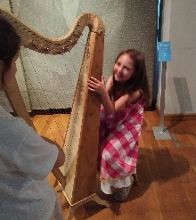
* STŘEDA – BĚH OKOLO ŠKOLY, MODRÁ TRIKA, MOŽNOST FANDIT
A ZABĚHNOUT SI TŘÍDNÍ BĚH OKOLO ŠKOLY 8:30. ODNÉST VŠE ZE SKŘÍŇKY, NECHAT JEN BAČKORY A KLÍČEK V ZÁMKU.
OD 14:30 NA ŠKOLNÍ ZAHRADĚ HUDEBNÍ AKCE ŠKOLY: LYČKOHRANÍ.
* ČTVRTEK – ÚKLID TŘÍDY, PROCHÁZKA, PIKNIK V PARKU, HODNOCENÍ ŠK. ROKU.
* PÁTEK – DESKY NA VYSVĚDČENÍ, V 9:40 ODVÁDÍME DEVÁŤÁKY ŠPALÍREM ŠKOLY VEN NA DVŮR, KOLEM 10:00 PŘEDÁVÁNÍ DĚTÍ U TŘÍDY RODIČŮM NEBO PANÍ VYHCOVATELCE.
DRUŽINA JE DO 16:00 HODIN.
DĚKUJEME ZA PODPORU A SPOLUPRÁCI, PŘEJEME KRÁSNÉ LÉTO. LUCKA A ALICE
PODPIS RODIČE (prarodiče, dospěláka): PODPIS OBJEVITELE:

